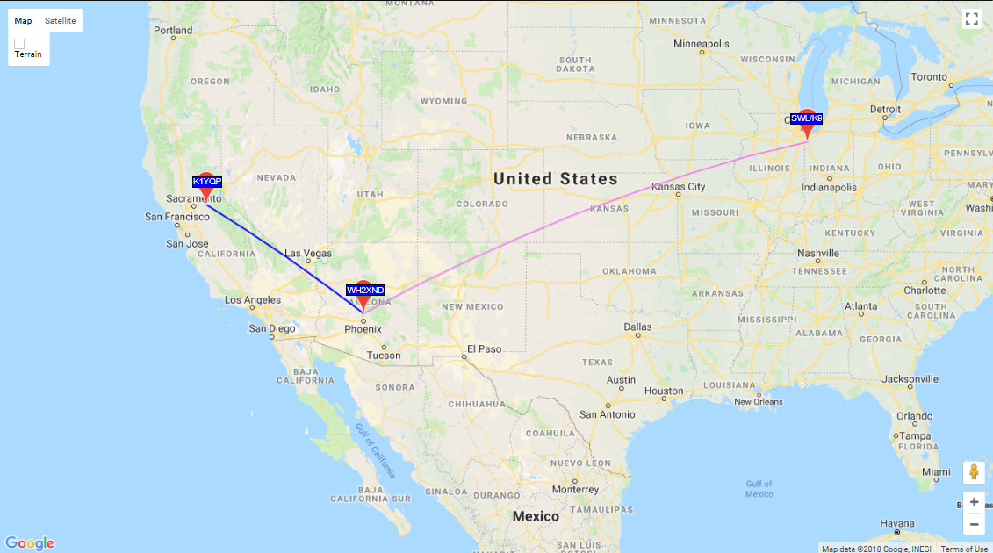25 spots:
Timestamp | Call | MHz | SNR | Drift | Grid | Pwr | Reporter | RGrid | km | az
2018-02-20 16:40 | WH2XND | 0.075596 | -23 | 0 | DM33xt | 1 | SWL/K9 | EN61 | 2350 | 61
2018-02-20 16:36 | WH2XND | 0.075596 | -26 | 0 | DM33xt | 1 | SWL/K9 | EN61 | 2350 | 61
2018-02-20 16:32 | WH2XND | 0.075596 | -24 | 0 | DM33xt | 1 | SWL/K9 | EN61 | 2350 | 61
2018-02-20 16:28 | WH2XND | 0.075596 | -24 | 0 | DM33xt | 1 | SWL/K9 | EN61 | 2350 | 61
2018-02-20 16:24 | WH2XND | 0.075596 | -22 | 0 | DM33xt | 1 | SWL/K9 | EN61 | 2350 | 61
2018-02-20 16:20 | WH2XND | 0.075596 | -22 | 0 | DM33xt | 1 | SWL/K9 | EN61 | 2350 | 61
2018-02-20 16:16 | WH2XND | 0.075596 | -22 | 0 | DM33xt | 1 | SWL/K9 | EN61 | 2350 | 61
2018-02-20 16:12 | WH2XND | 0.075596 | -23 | 0 | DM33xt | 1 | SWL/K9 | EN61 | 2350 | 61
2018-02-20 16:08 | WH2XND | 0.075596 | -22 | 0 | DM33xt | 1 | SWL/K9 | EN61 | 2350 | 61
2018-02-20 16:04 | WH2XND | 0.075596 | -22 | 0 | DM33xt | 1 | SWL/K9 | EN61 | 2350 | 61
2018-02-20 16:00 | WH2XND | 0.075596 | -22 | 0 | DM33xt | 1 | SWL/K9 | EN61 | 2350 | 61
2018-02-20 15:56 | WH2XND | 0.075596 | -23 | 0 | DM33xt | 1 | SWL/K9 | EN61 | 2350 | 61
2018-02-20 15:52 | WH2XND | 0.075596 | -22 | 0 | DM33xt | 1 | SWL/K9 | EN61 | 2350 | 61
2018-02-20 15:48 | WH2XND | 0.075596 | -26 | 0 | DM33xt | 1 | SWL/K9 | EN61 | 2350 | 61
2018-02-20 15:44 | WH2XND | 0.075596 | -24 | 0 | DM33xt | 1 | SWL/K9 | EN61 | 2350 | 61
2018-02-20 15:40 | WH2XND | 0.075596 | -25 | 0 | DM33xt | 1 | SWL/K9 | EN61 | 2350 | 61
2018-02-20 15:36 | WH2XND | 0.075596 | -23 | 0 | DM33xt | 1 | SWL/K9 | EN61 | 2350 | 61
2018-02-20 15:32 | WH2XND | 0.075596 | -24 | 0 | DM33xt | 1 | SWL/K9 | EN61 | 2350 | 61
2018-02-20 15:28 | WH2XND | 0.075596 | -25 | 0 | DM33xt | 1 | SWL/K9 | EN61 | 2350 | 61
2018-02-19 20:20 | WH2XND | 0.075595 | -22 | 0 | DM33xt | 1 | K1YQP | CM98op | 951 | 307
2018-02-19 20:16 | WH2XND | 0.075595 | -22 | 0 | DM33xt | 1 | K1YQP | CM98op | 951 | 307
2018-02-19 20:12 | WH2XND | 0.075595 | -22 | 0 | DM33xt | 1 | K1YQP | CM98op | 951 | 307
2018-02-19 20:08 | WH2XND | 0.075595 | -22 | 0 | DM33xt | 1 | K1YQP | CM98op | 951 | 307
2018-02-19 20:04 | WH2XND | 0.075595 | -22 | 0 | DM33xt | 1 | K1YQP | CM98op | 951 | 307
2018-02-19 20:00 | WH2XND | 0.075595 | -22 | 0 | DM33xt | 1 | K1YQP | CM98op | 951 | 307

